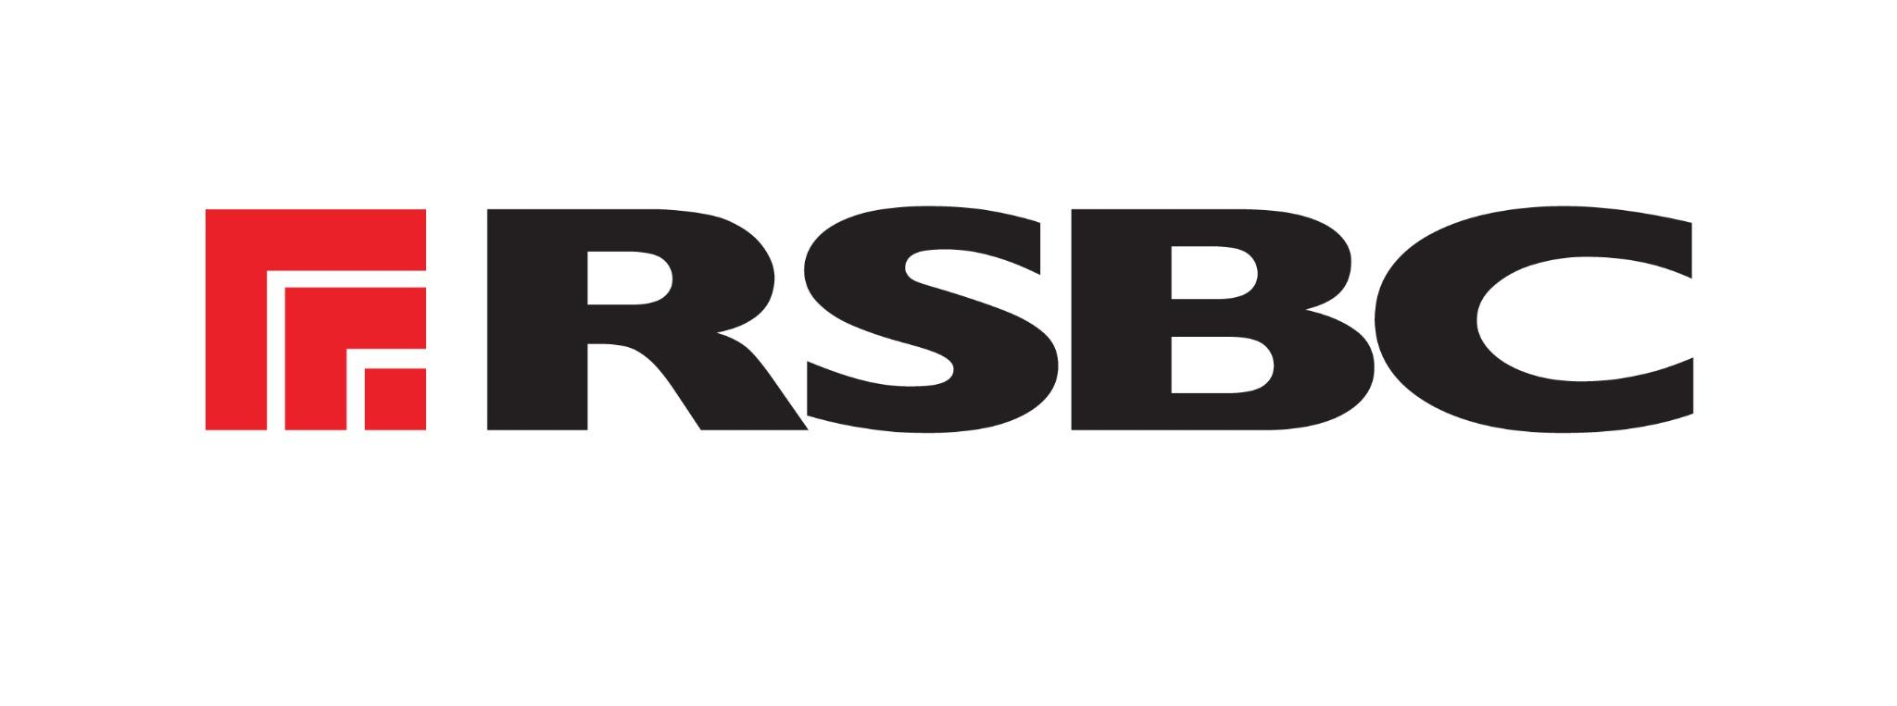**Press kit**

**2024**

**RSBC**

RSBC je investiční skupina zaměřená převážně na konzervativnější investice přinášející dlouhodobou hodnotu. Strategií RSBC je vyhledávat atraktivní příležitosti, které rozvíjí a zhodnocuje kombinací investic a aktivního managementu.

RSBC stojí na čtyřech investičních pilířích: Real Estate, Private Equity, investiční fondy a služby wealth managementu. Významná část investic je v oblasti skutečných aktiv jako průmyslové podniky, logistika a zemědělství. Na důležitosti postupně získává také zbrojní průmysl zaměřený na země NATO.

Celková tržní hodnota aktiv pod správou RSBC přesahuje 8 miliard korun[1]. RSBC působí v České republice, Slovinsku, Rakousku, Slovensku, Francii, Španělsku a Velké Británii. Skupina působí na trhu 25 let.

Přes rostoucí objem spravovaných aktiv si RSBC drží charakter rodinné investiční skupiny. Důraz klade na partnerství stojící na pevných vztazích a trvalých hodnotách. RSBC založil v roce 1998 Robert Schönfeld pro správu rodového majetku vráceného v restitucích.

Přirozenou součástí působení RSBC je filantropie. Těžištěm je podpora kulturního dědictví, hudby a vzdělávání. Mezi nejvýznamnější podporované aktivity patří Prague Philharmonia či umělecká škola International School of Music and Fine Arts.

**PILÍŘE RSBC**

Všechny pilíře růstu RSBC spojuje investiční strategie postavená na dlouhodobém zhodnocení svěřeného majetku. Každá investice prochází detailním zhodnocením, kdy roli hraje postavení na trhu, přidaná hodnota a možnost navázat hluboké partnerství postavené na důvěře a sdílených hodnotách.

**Real Estate**

Realitní portfolio je původním pilířem, na kterém RSBC stojí od svého založení. Pod správou je deset projektů kombinujících rezidenční, kancelářské, retailové i logistické plochy. Pronajímatelných je 59 000 m2 při celkové obsazenosti 98 %. Tržní hodnota spravovaného portfolia dosahuje 3,9 miliard korun.[2] Mezi nejvýznamnější nemovitosti ve správě RSBC patří Rezidence Norská (Praha) o ploše 2 888 m2, RSBC Kvarta ČEZ na pražské Brumlovce s plochou 15 000 m2, administrativní budova Platinium Brno o ploše 9 340 m2 nebo komplex domů Rozkvět Brno o celkové ploše 8 500 m2.

**Private Equity**

Tým RSBC Private Equity vyhledává příležitosti v zemích EU, především v sektorech obranného průmyslu, logistiky, výroby, odpadového hospodářství a obnovitelné energetiky. Po vstupu do společností se soustředí na zefektivnění řízení, transparentní corporate governance a přípravu dlouhodobé strategie společnosti. Cílem je rozvoj nových příležitostí, často v podobě expanze na nové trhy.

Mezi nejvýznamnější akvizice patří slovinská zbrojovka AREX. Ta patří ke třem světovým dodavatelům špičkové cvičné munice využívané při výcviku příslušníků policie a armády. Významná je také produkce vysoce kvalitních pistolí určených převážně pro civilní trh.

V oblasti logistiky je nejvýznamnější investicí PJ Expedis CZ obsluhující mobilní operátory v České republice a na Slovensku. V roce 2024 byla oznámena akvizice společnosti MUFF Logistics, která tak posílila portfolio logistiky s vysokou přidanou hodnotou.

RSBC investuje také do startupů, které mají potenciál celosvětového rozšíření či širokého uplatnění. Patří sem aplikace EasyBNB nebo společnost Mooveez.

**Investiční fondy RSBC**

Strategií fondů je aktivně vyhledávat příležitosti a kofinancovat investice RSBC. Cílem je vyhledávání atraktivních příležitostí a pružné financování umožňující nadstandardní výnosy bez nutnosti podstupovat nadměrné riziko.

* Schönfeld & Co Prémiové nemovitosti

Realitní fond zaměřený na prémiové komerční a rezidenční nemovitosti byl na trh uveden v polovině roku 2020. Jeho obhospodařovatelem a administrátorem je Conseq Funds investiční společnost, a.s. Rozhodnutí o pořízení nemovitosti do portfolia stojí na realitní a finanční expertíze odborníků ve fondu. Důležitý je nejen aktuální stav nemovitosti, ale také stabilita nájemců, občanská vybavenost nebo samotná lokalita, fond investuje do realit v atraktivních a prestižních oblastech.

Cílem fondu je vytvoření kvalitního a stabilního prémiového portfolia výnosových realit. Prostřednictvím pravidelných příjmů z nájmů a růstu tržní hodnoty nemovitostí fond investorům nabízí zajímavé dlouhodobé reálné zhodnocení investovaných prostředků.

Jeho první investice byla v roce 2020 do Bytové rezidence Norská v pražských Vršovicích. Mezi další investice fondu patří Bytový dům U Hráze, logistický areál REDA, exkluzivní komerční centrum Platinium Brno. Od svého založení v roce 2020 do 31. 12. 2023 má fond průměrný roční výnos 9,4 % p.a. při celkovém zhodnocení 37,2 %. Objem majetku fondu přesahuje 961 milionů korun a jeho výnos za rok 2023 byl 7,5 %. Díky svým výsledkům se fond Schönfeld & Co Prémiové nemovitosti řadí k nejvýnosnějším nemovitostním fondům v České republice.

Web: <https://www.schonfeldfondy.cz/>

* RSBC Defence

Fond RSBC Defence investuje do sektorů obranné výroby a souvisejících technologií s hlavními klienty z oblasti "defence & law enforcement". Počátečním hlavním aktivem fondu je stoprocentní podíl ve slovinské zbrojovce AREX. Ta patří ke třem světovým dodavatelům špičkové cvičné munice využívané při výcviku příslušníků policie a armády. Významná je také produkce vysoce kvalitních pistolí určených převážně pro civilní trh. V rámci rozvoje zbrojní společnosti RSBC zajistilo investici ve výši 3,4 milionu EUR směřující do výzkumu a vývoje a na rozšíření výrobních kapacit. V dubnu 2024 přibyl do fondu další významný hráč, a to rakouský výrobce zbraní Steyr Arms.

Fond kvalifikovaných investorů RSBC Defence je určen investorům, kteří se chtějí podílet na stále rostoucím významu zbrojní produkce. Fond poskytuje ochranu před nejistotami spojenými s proměnou bezpečnostní situace v Evropě a ve světě. V období 7/22 - 12/23 výnos třídy akcií PIA dosáhl 17,4 %. Fond spravuje aktiva v hodnotě 2,2 miliardy korun[3]. Třídy akcií PIA a BIA nabízejí zajištěný roční výnos 8 %, respektive 9 % plus podíl až 30 % z nadvýnosu fondu.

Web: <https://www.rsbcdefence.cz/>

**Wealth Management**

Správa rodinného majetku v pojetí RSBC znamená návrat ke staletí trvající rodinné tradici rodu Schönfeldů. Historie rodu sahá až do 13. století, první dohledatelní jsou svobodní pánové a rytíři Žejdlicové ze Šenfeldu. V 17. století rodu zajišťoval správu císařského majetku. V pobělohorském období rod padl v nemilost a k původní slávě se dostal v 19. století, kdy spravoval majetek rodu Schwarzenbergů. Úspěchy přeťal nástup komunistického režimu. Na tradici správy majetku navázal Robert Schönfeld v roce 1997, kdy se ujal své role. Tradice po staletí udržovaného majetku, který přečkal řadu společenských zvratů je součástí identity RSBC Wealth Management.

Posláním RSBC Wealth Management je komplexní správa všech tříd aktiv s hlubokou expertízou v Real Estate a Private Equity. Součástí poradenství je pomoc s nastavením “rodinné ústavy” platné po generace a rozšiřování prestiže a vlivu rodiny v dlouhodobém horizontu.

**MANAGEMENT RSBC**

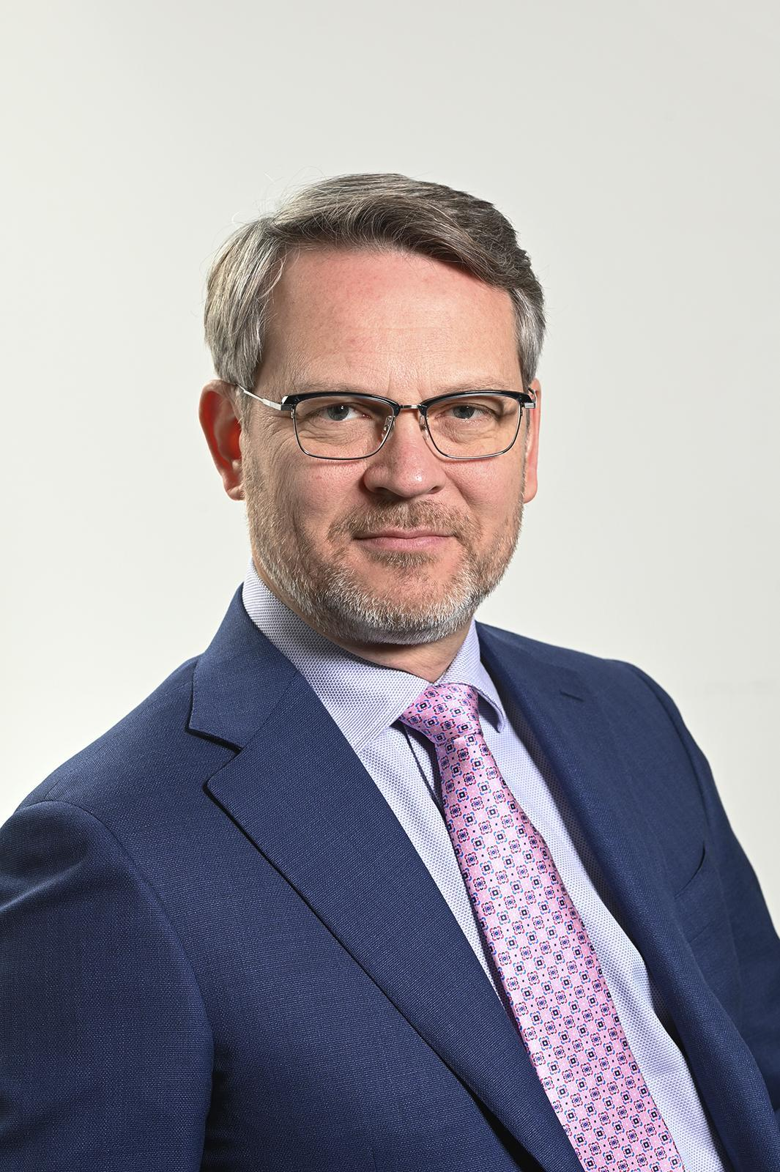

**Robert Schönfeld I zakladatel a předseda představenstva**

V 90. letech začal spravovat rozsáhlý rodinný majetek, který jeho rodina získala zpět v rámci restitucí.

V roce 1998 založil soukromou investiční skupinu RSBC, která se na počátku specializovala pouze na investice do nemovitostí. Později svůj záběr rozšířila na poradenství a správu. Schönfeld je jejím zakladatelem a také předsedou představenstva.

Téměř 25 let ji i osobně řídil. Nyní se věnuje především strategickému směřování skupiny.

Kromě nemovitostí se zaměřuje i na podporu filantropických projektů. Ve stejném roce jako RSBC založil v Praze mezinárodní uměleckou školu International School of Music and Fine Arts (ISMFA). Jednotlivými kurzy prošlo za dobu její existence už přes 12 tisíc studentů. Je známý také svým kladným vztahem k hudbě a je jedním ze zakladatelů a investorů Prague Philharmonia.

Robert Schönfeld pochází ze šlechtického rodu Žejdliců ze Šenfeldu. V roce 1997 získal magisterský titul v oboru Dějiny hudby a umění na Akademii múzických umění v Praze.

**Milan Šlapák I CEO skupiny**

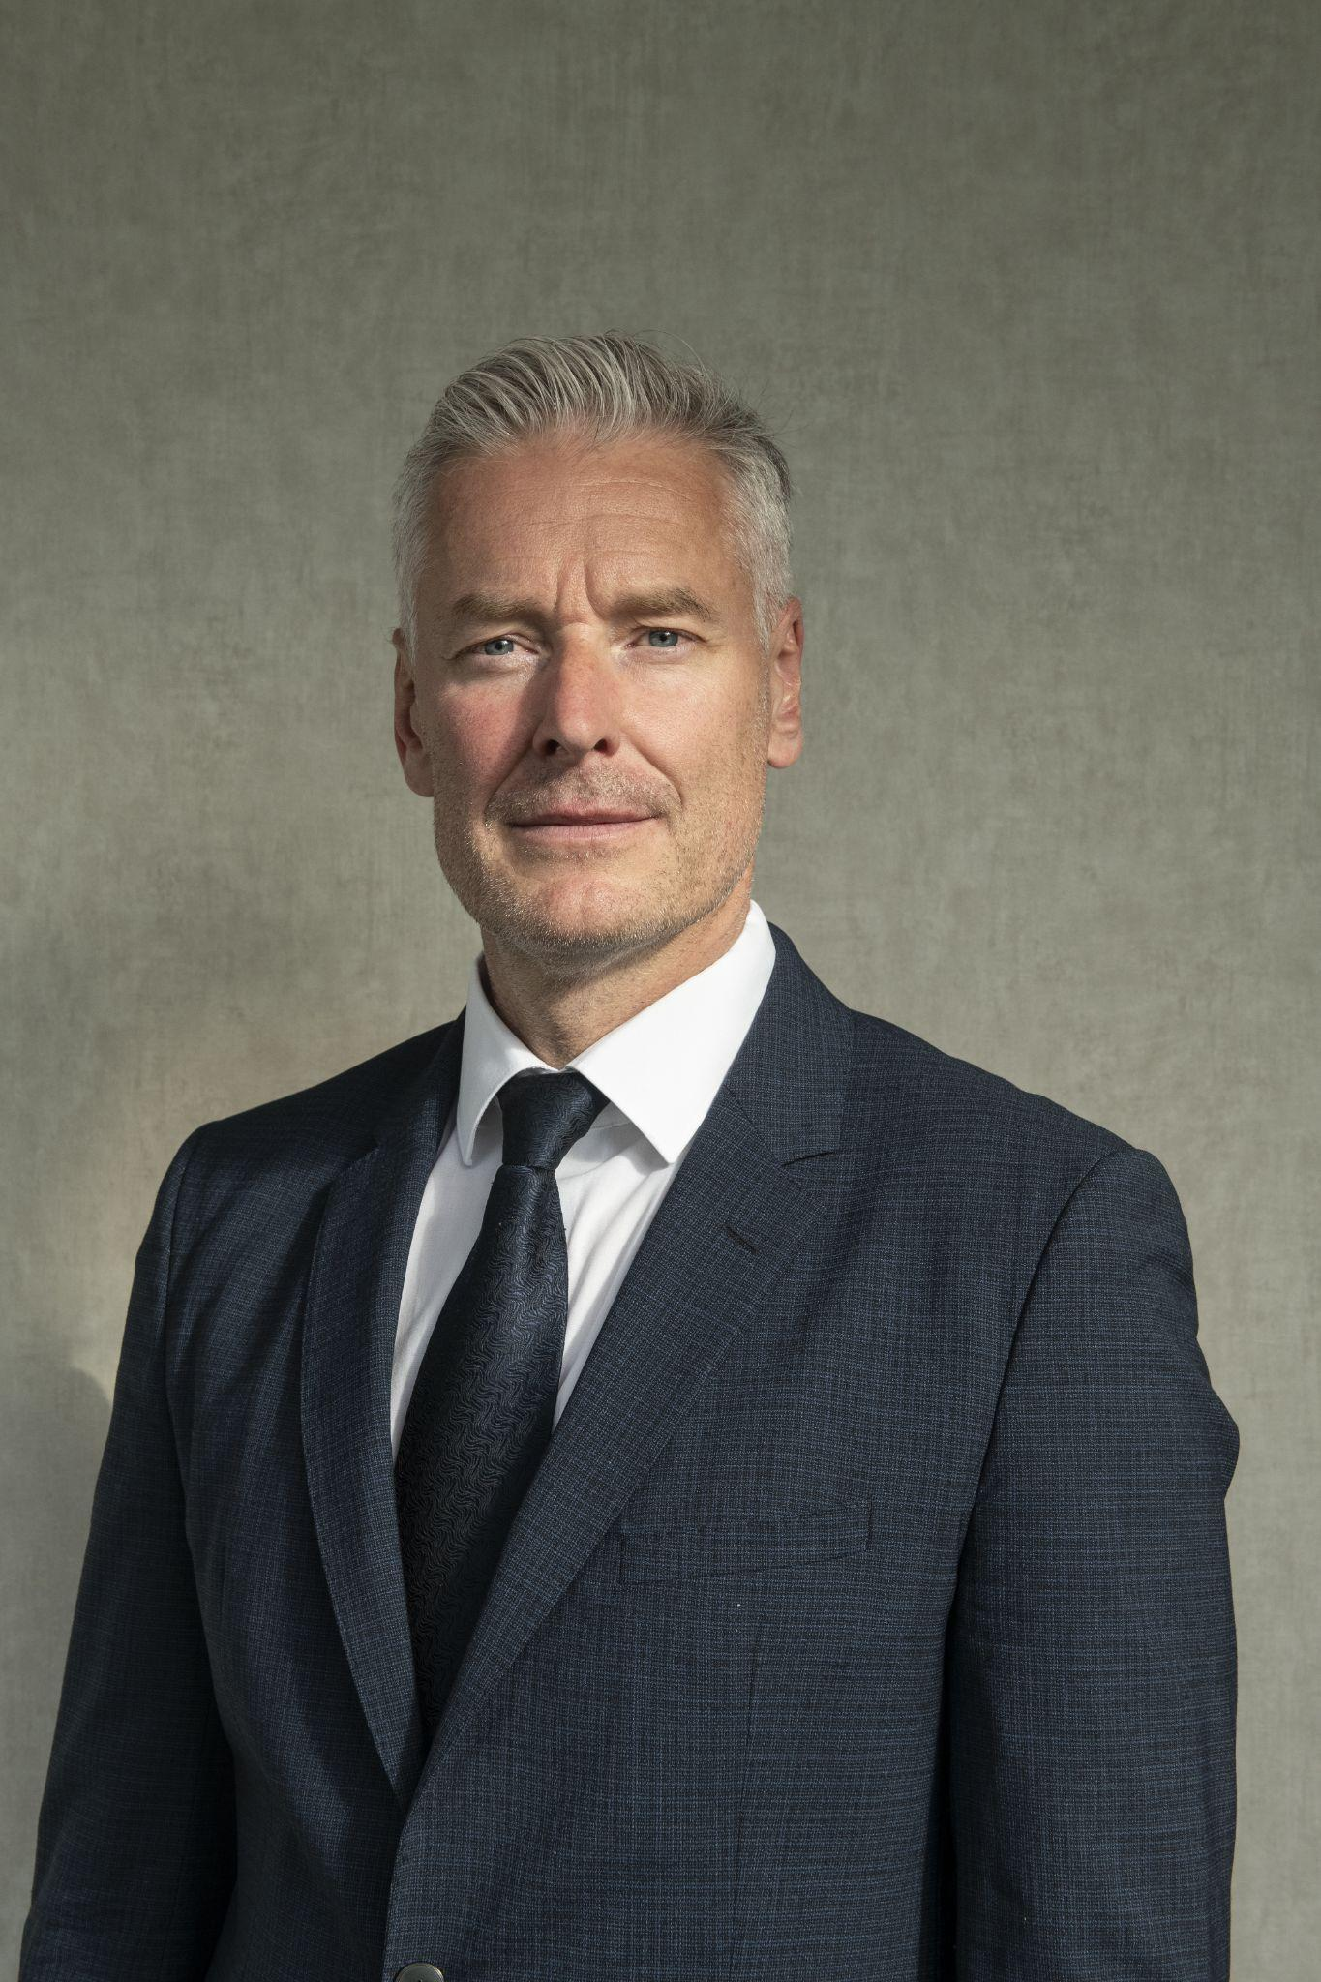

Od začátku roku 2023 působí v investiční skupině RSBC na pozici generálního ředitele.

Do investiční skupiny RSBC přináší 25 let komplexních zkušeností z manažerských pozic v nadnárodní konglomeraci General Electrics (GE), kde začal pracovat ještě během studií na ČVUT v Praze.

Ihned po dokončení vysoké školy se v rámci GE přesunul do Spojených států amerických, kde se věnoval projektům z oblasti digitalizace a optimalizace výroby. Na to navázal i po svém návratu do České republiky. Během téměř čtvrt století v GE vedl Milan Šlapák týmy z různých odvětví a nasbíral řadu dalších zahraničních zkušeností, například ve Francii, Itálii nebo Číně. Posledních 14 let působil v české pobočce předního světového výrobce leteckých motorů a systémů GE Aviation. Od roku 2019 zde byl ředitelem.

Je absolventem inženýrského a doktorského studia pražského Českého vysokého učení technického, působil také jako viceprezident Svazu českého leteckého průmyslu a nyní zastává roli prezidenta Americké obchodní komory v České republice. Dlouhodobě je aktivní i v akademické sféře. Jako lektor studijního programu MBA na Anglo-American University a Chapman University předává Milan Šlapák své cenné mnohaleté zkušenosti další generaci manažerů.

[LinkedIn Milana Šlapáka](https://www.linkedin.com/in/milan-slapak-aaa98610/)

# **Kontakty**

## **Kontakty pro média**

Irena Pencová

PR and Communications Manager

E: ipencova@rsbcgroup.com  
M:

Marie Lesáková  
Account Manager, Topic PR   
E: [mlesakova@topicpr.cz](mailto:mlesakova@topicpr.cz)  
M: +420 721 267 922

1. Údaj platný k 31.12. 2023.
2. Údaj platný k 31. 12. 2023
3. Údaj platný k 31.1. 2024